Отчет о проведении мероприятия «ГТОшка»
в подготовительных группах МБДОУ –детский сад №16 корпус 1
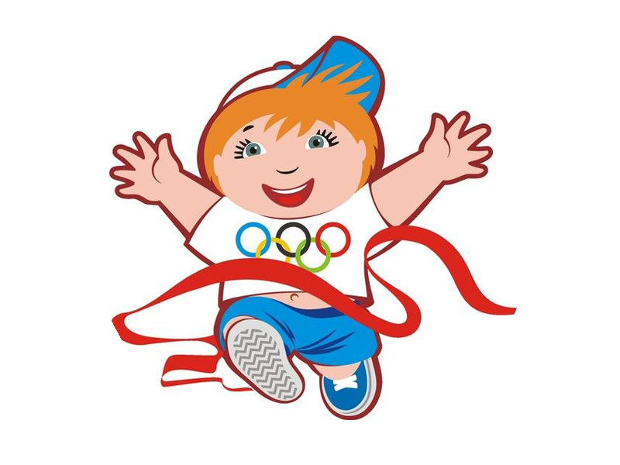
5 марта инструктор по физической культуре Белокурова О.В. провела соревнования по ГТО для подготовительных групп.
Мероприятие началось с торжественной церемонии представления судей и команд. Присутствующих поприветствовала инструктор по физической культуре Белокурова О.В., пожелав будущим чемпионам успехов в состязаниях.
Вначале дети провели веселую разминку, а после приступили к сдаче нормативов.

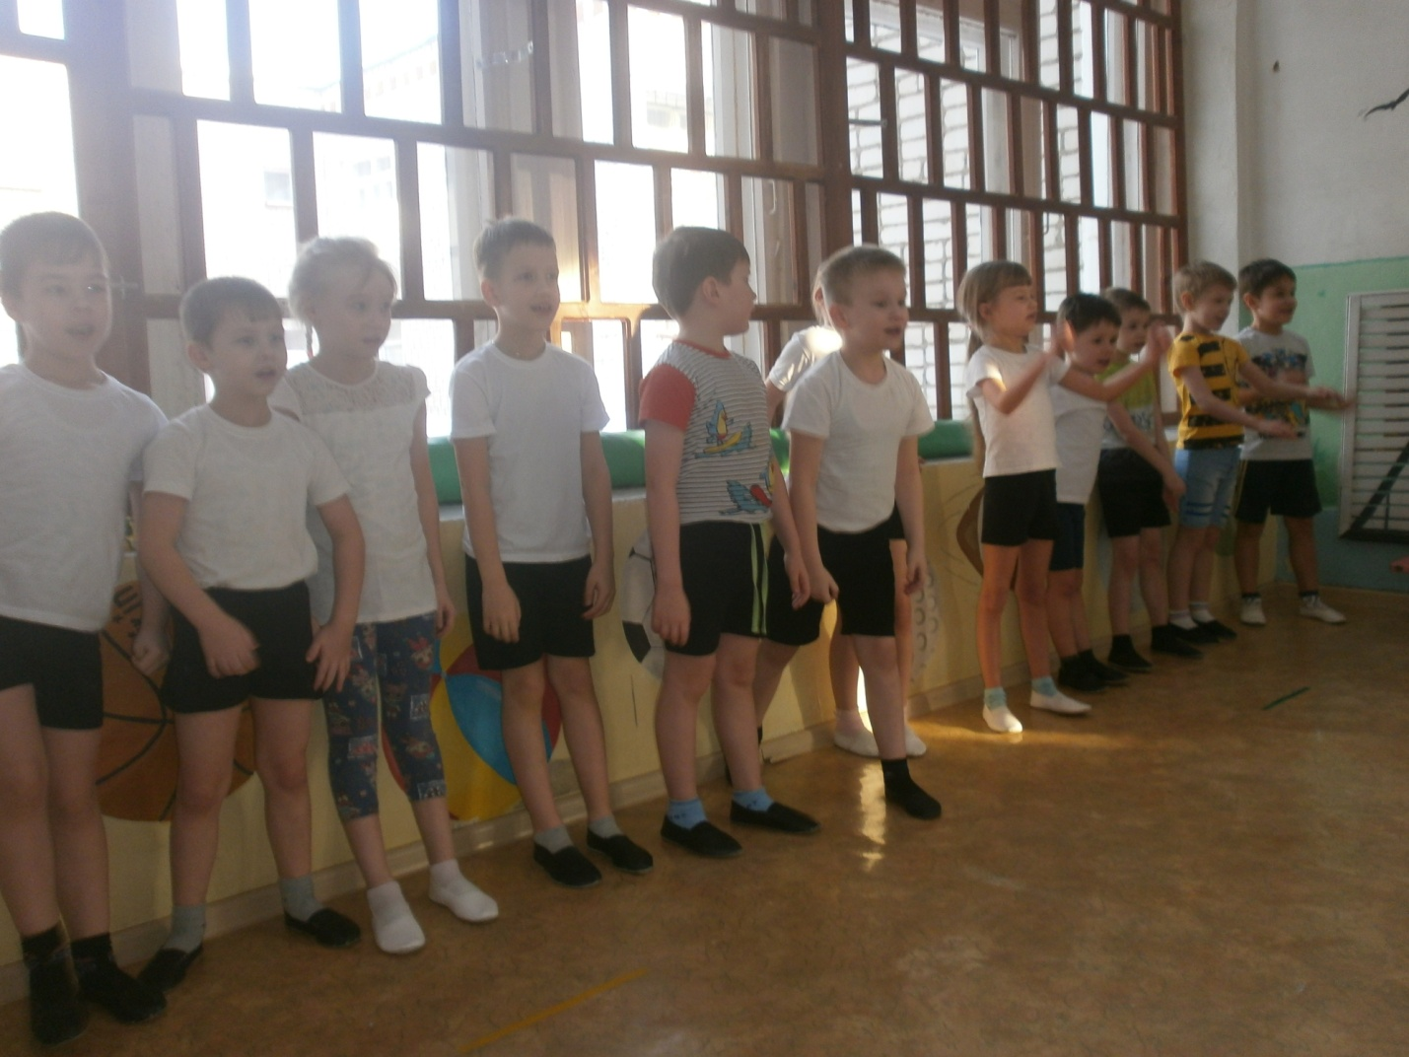

Дошкольники состязались в 4х дисциплинах: челночный бег, прыжки в длину с места, отжимание и прыжки на скакалке.

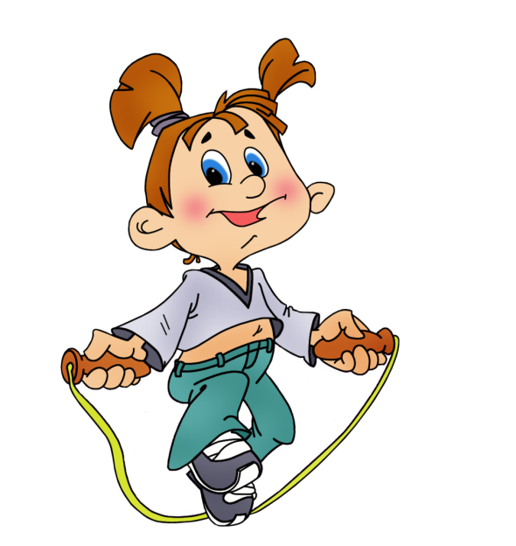
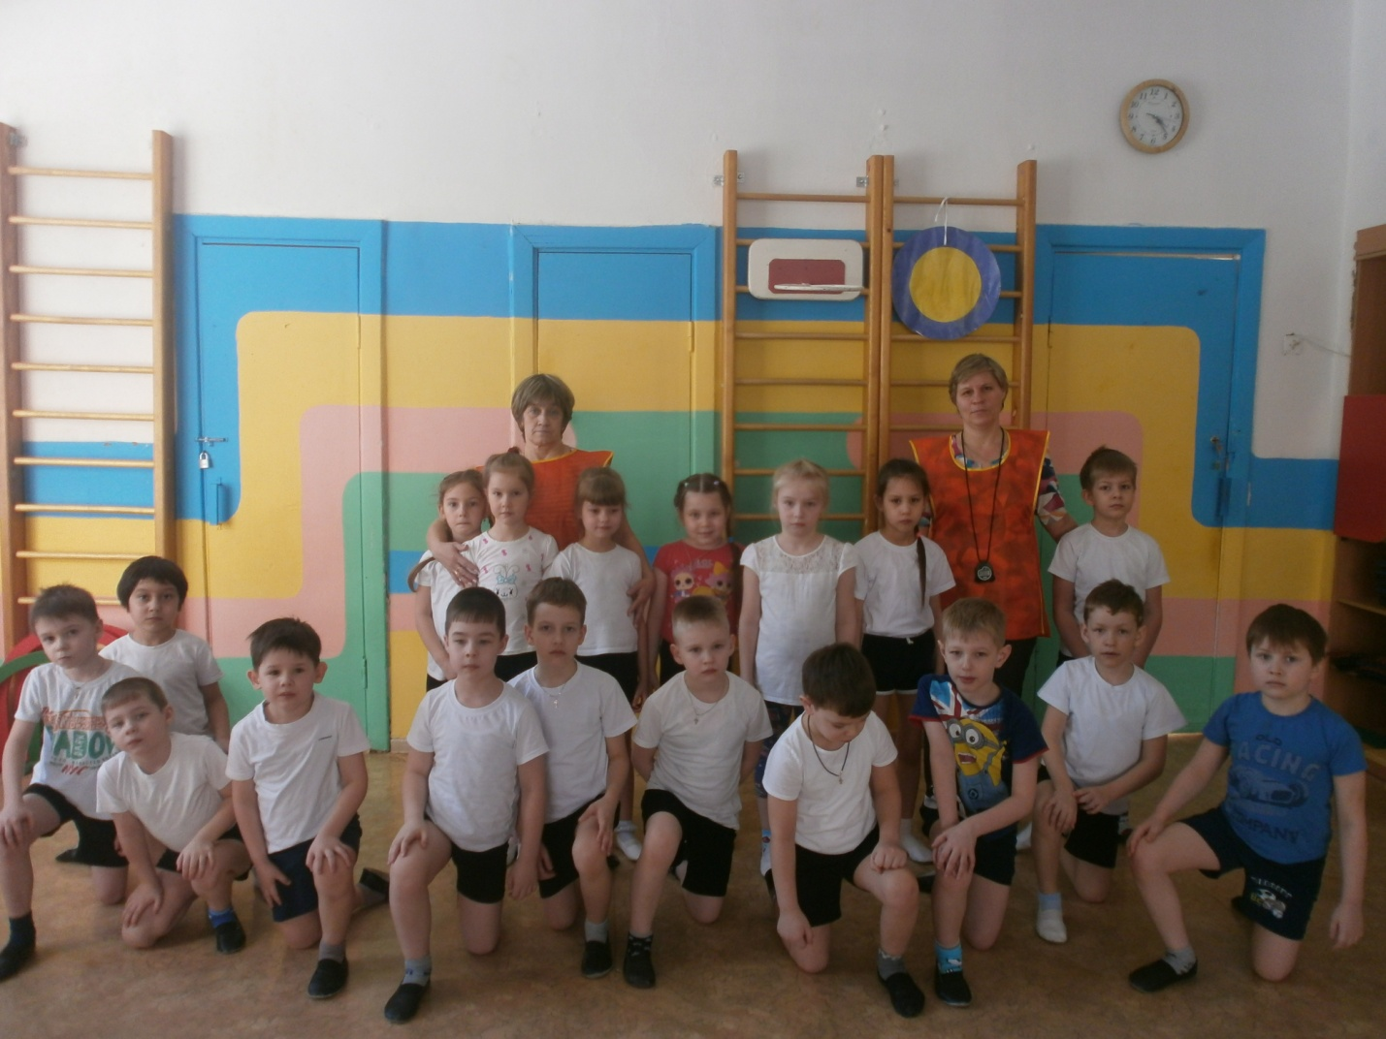
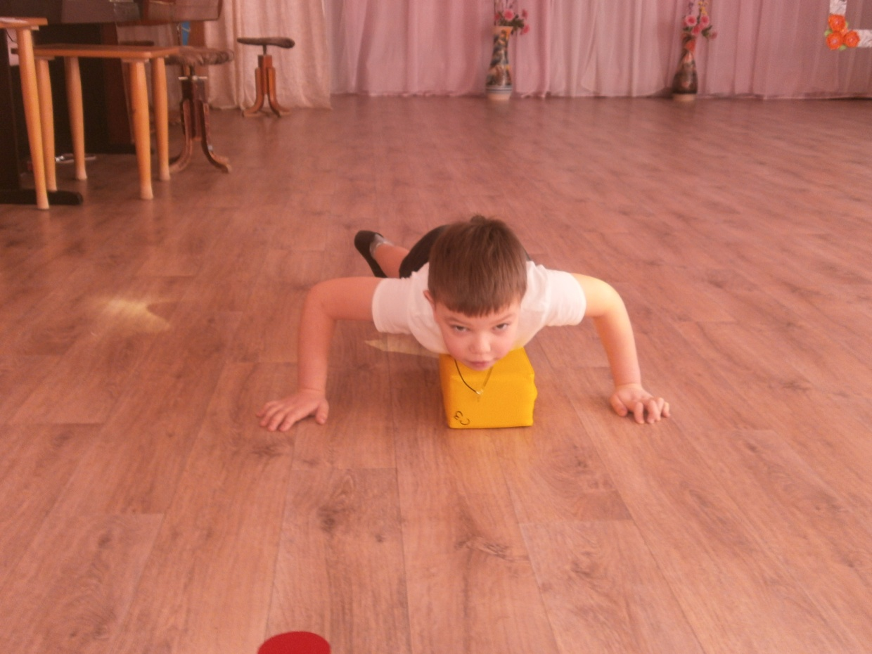
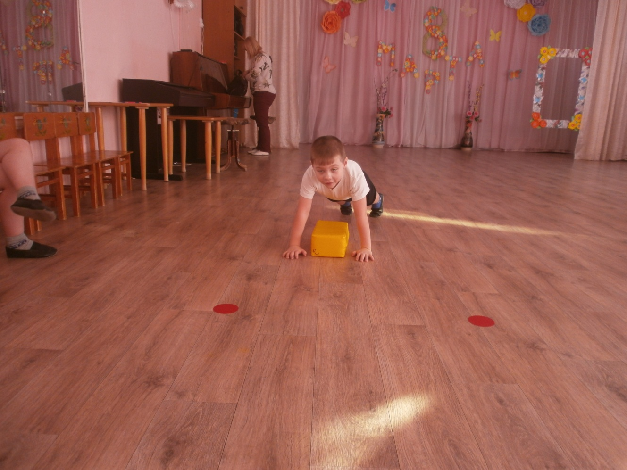

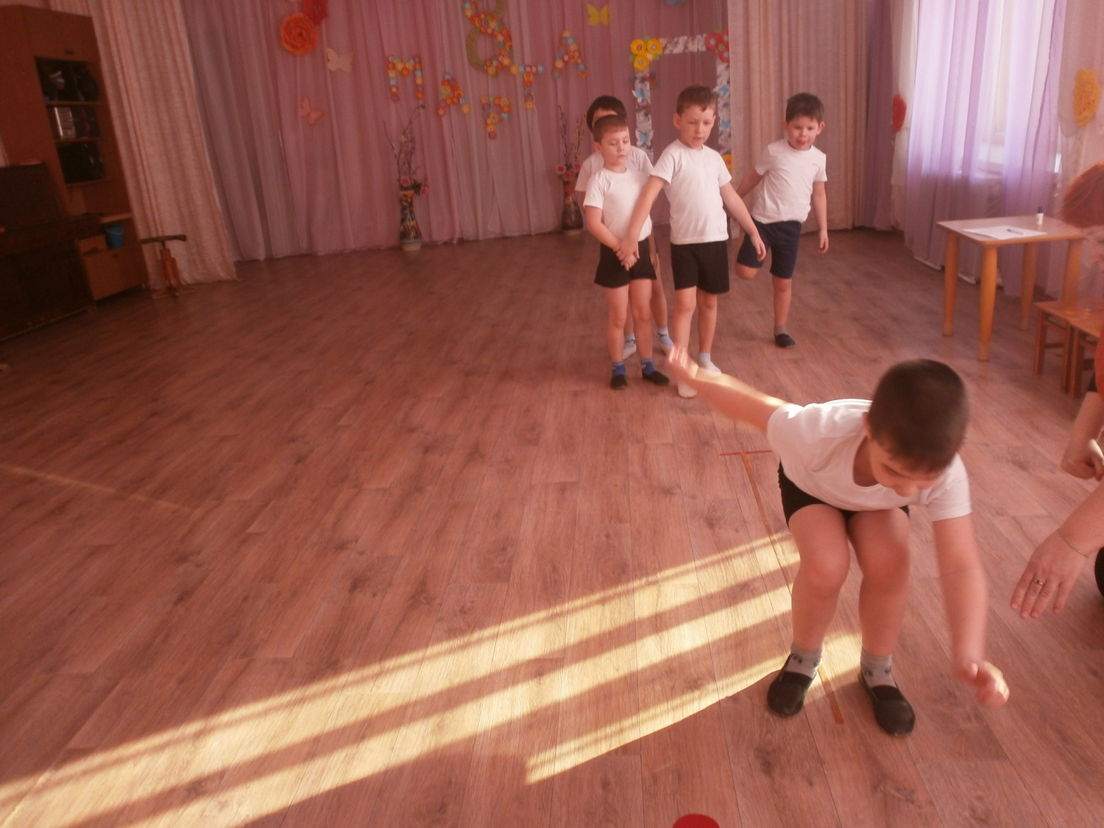

12 марта состоялось награждение победителей в «ГТОшке»

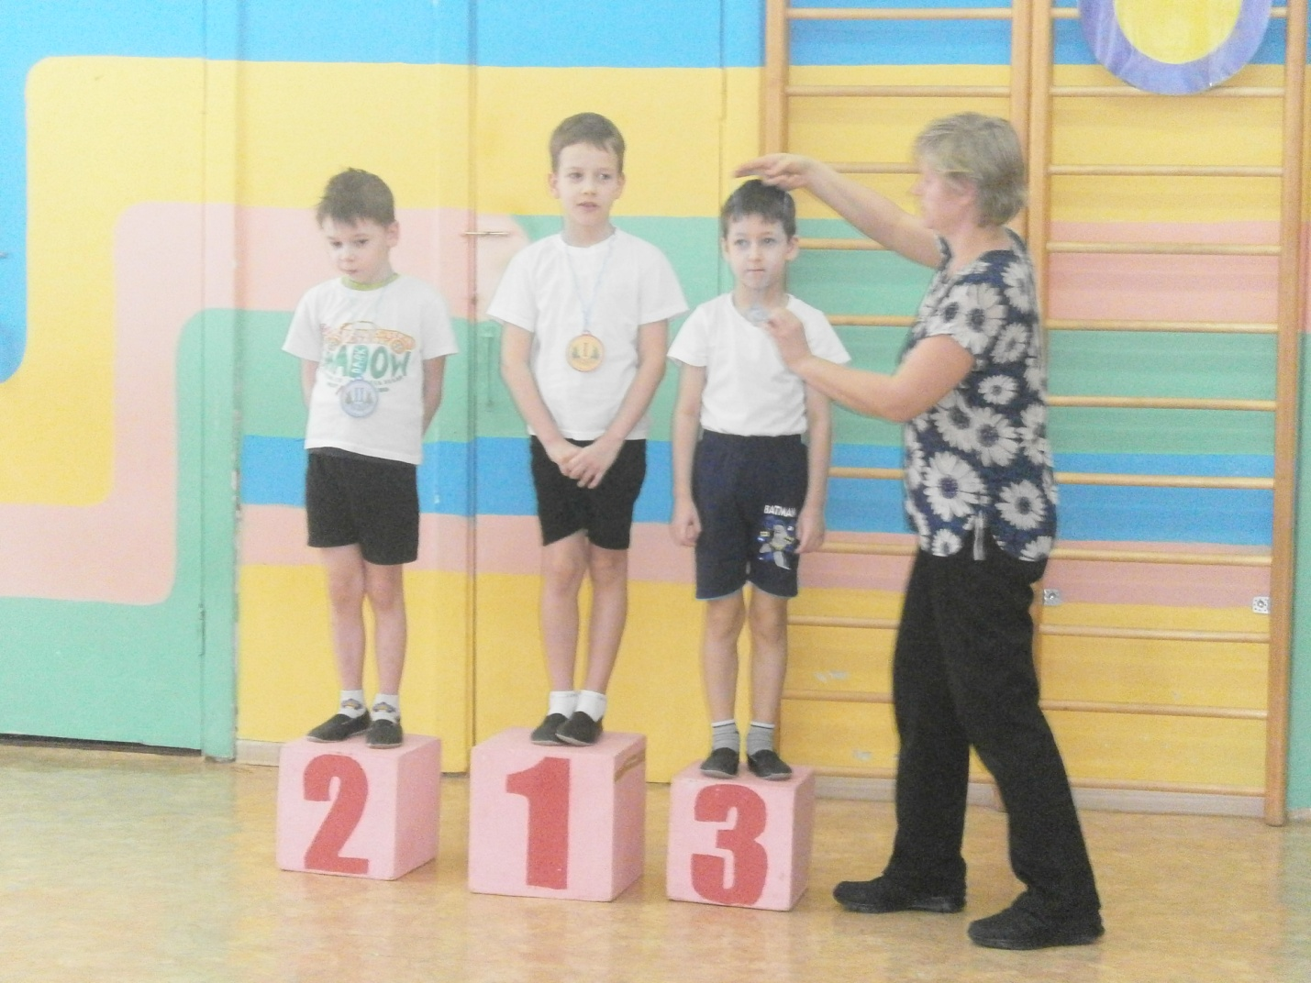
Награждение победителей – челночный бег среди мальчиков:
Вотинов Сева 1 место; Безукладников Клим 2 место
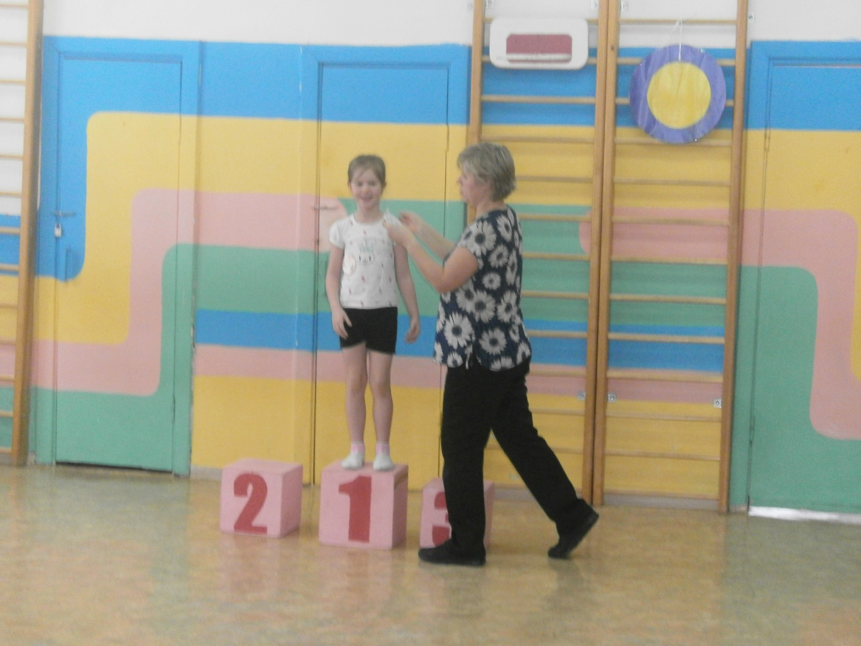
Среди девочек Шилова Алина -1 место, Каменских Рита- 2 место

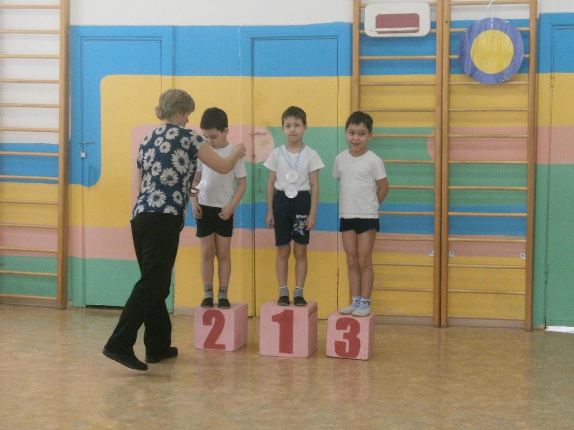
Прыжки в длину Валиулин Дамир 3 место среди мальчиков
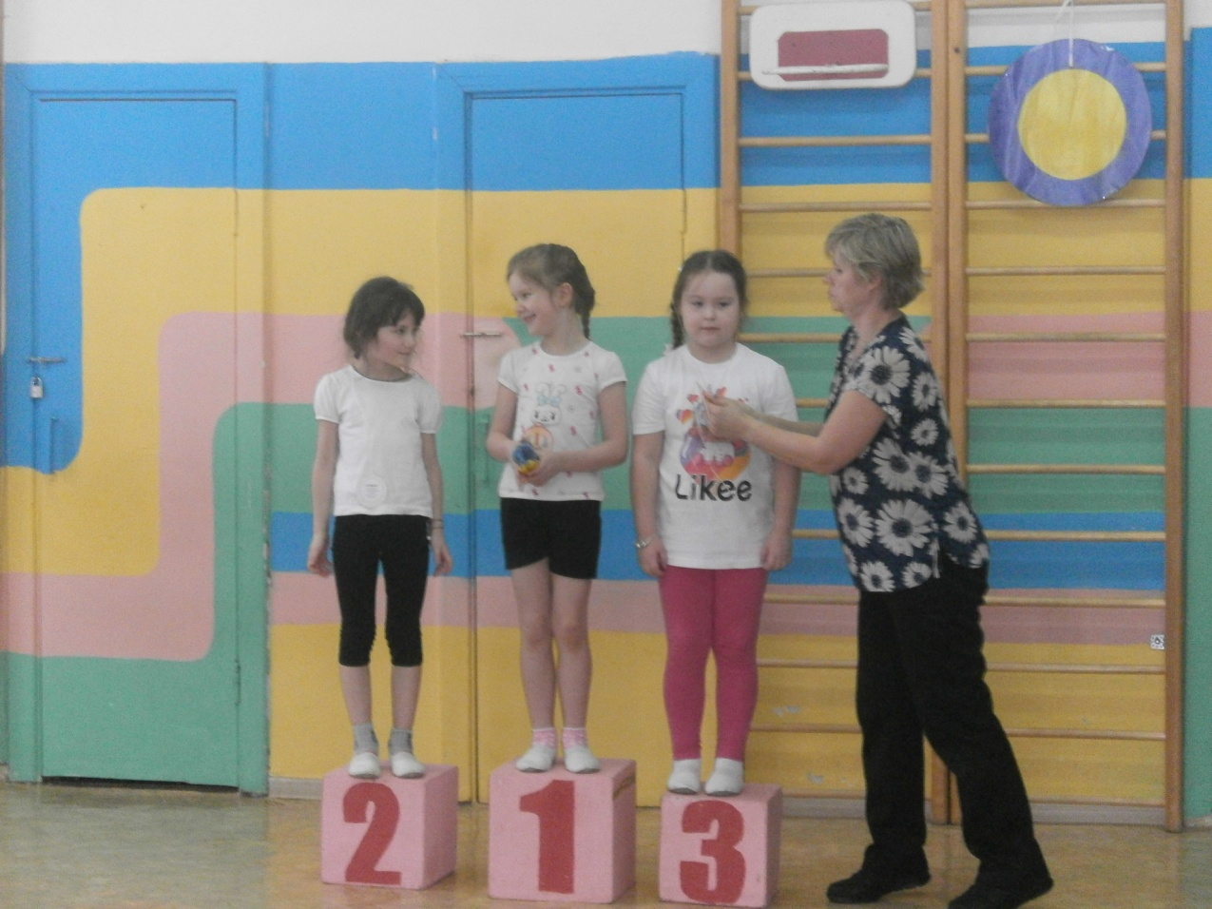
Прыжки в длину с места Шилова Алина -1 место
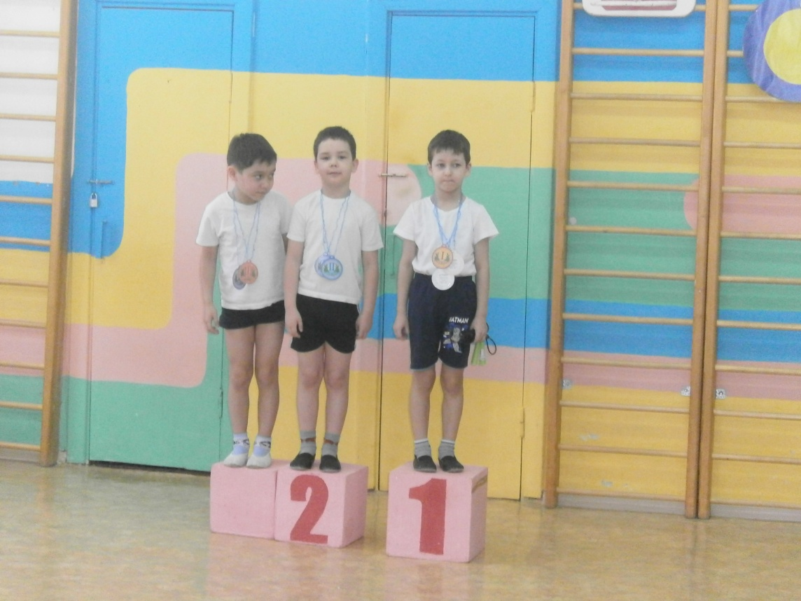
Отжимание Валиулин Дамир разделил 2 место с Даниилом Мальцевым из группы №6.

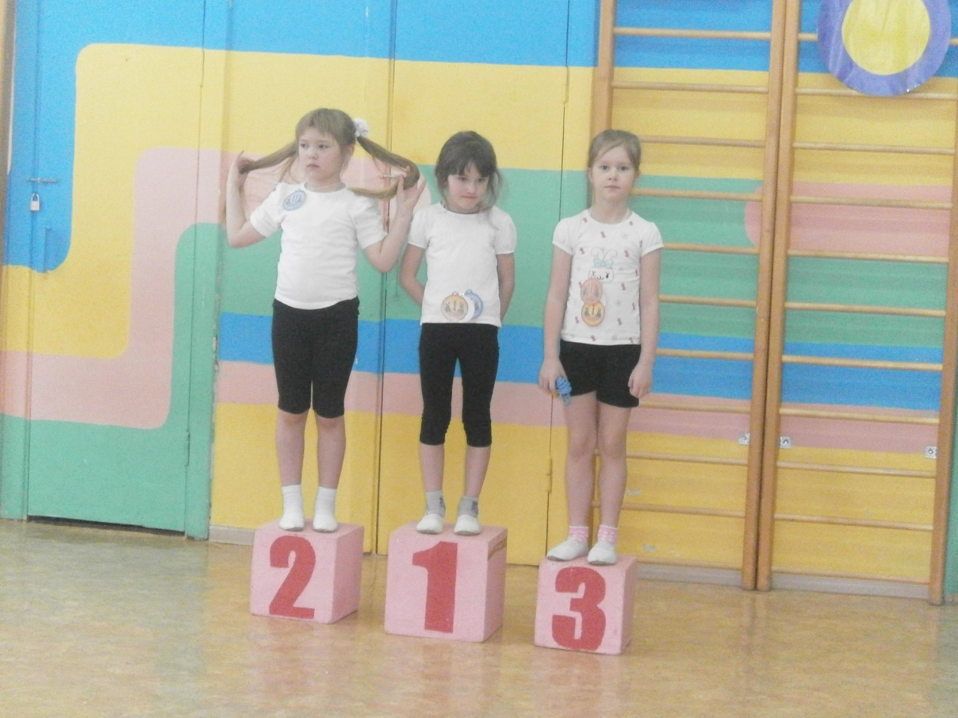
Отжимание среди девочек Шилова Алина- 3 место
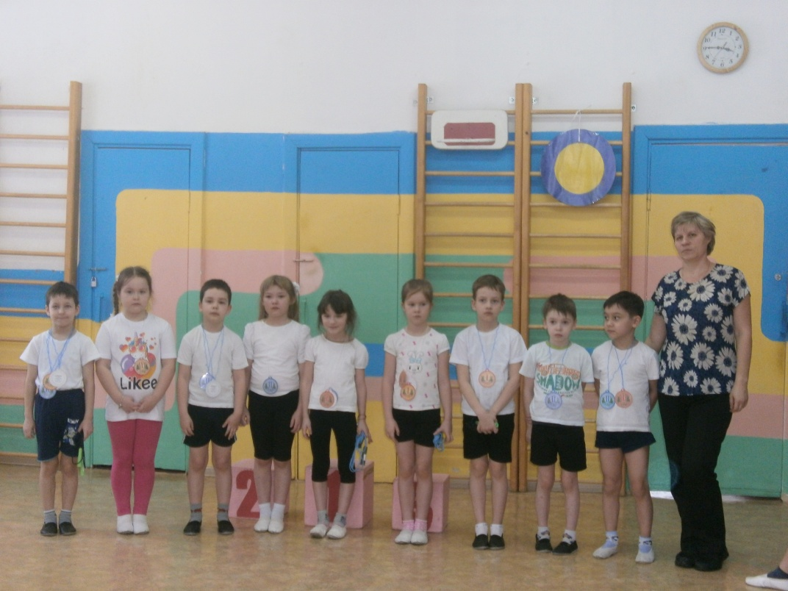
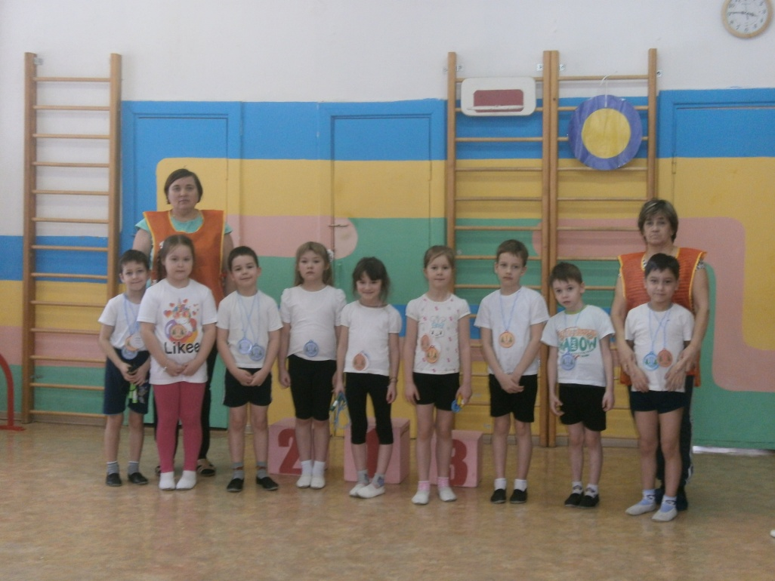
Все победители были награждены медалями и памятными призами!!!!

